

**館林市から東京圏への**

**快適通勤を支援します！**

支援

***首都圏への***

**館林市移住定住促進通勤支援金**

**ここに文字を入力**

**新卒者等・UIターン者等対象**

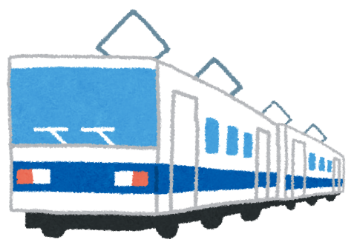

**移住定住促進通勤支援金**

**対象となるかた**

・平成30年度以降に雇用開始された又は転入（市外に１年以上居住）した50歳未満

・雇用開始日又は転入日から6か月以内に、東武鉄道特急券又はＪＲ東日本普通列車グリーン券を

利用して東京圏に通勤を開始

・賃金が月給で支給され、正規雇用されている

・特急券又は普通列車グリーン券に係る手当てが会社から支給されていない

・本市に3年以上定住する意思がある

・市税の滞納がない

**１**

**２**

**支給金額・期間**

特急券及びグリーン券の負担額の1/2(月額上限1万円、最長３年間)合計後に千円未満は切り捨て

令和３年度、新規の申請は令和２年１０月１日以降が支援金の対象

**申請方法**

必要書類を揃えて、６か月ごとにまとめて、支給要件を満たした日から３０日以内に申請してください

※申請書類は市ホームページからダウンロード、又は商工課（市役所２階）にて配布

**３**

**【問合せ】　館林市役所経済部商工課工業振興係　☎0276-72-4111(内線204)**